Новые возможности EhLib 9.1

(Новые возможности ваших приложений)

Краткое описание новых возможностей этой версии:
- Новая технология хранения языковых ресурсов библиотеки
- Новые возможно компоненты TPivotGridEh
- Динамический подсчет найденных ячеек в SearchPanel
- Другие изменения и дополнения

Новая технология хранения языковых ресурсов библиотеки
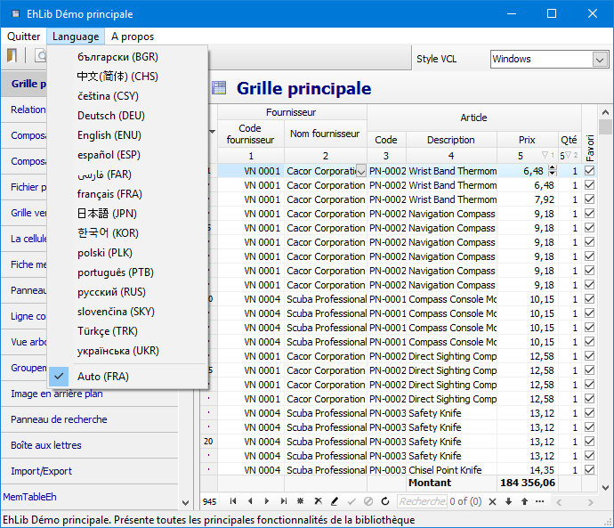
Новая технология хранения языковых ресурсов библиотеки позволяет динамически загружать языковые ресурсы библиотеки во время работы программы.
Технология также позволяет создавать, хранить и загружать языковые ресурсы не только для строковых констант библиотеки, но также и для строковых констант вашей программы.
Технология позволяет хранить языковых ресурсы во внешним файле или встраивать ресурсы в exe файл на этапе компиляции.
Все строковые константы библиотеки, зависящие от языка, хранятся в свойствах класса TEhLibLanguageConsts (исходный файлы EhLibLangConsts.dfm + EhLibLangConsts.pas)
Для доступа к объекту класса используется глобальная функция function EhLibLanguageConsts: TEhLibLanguageConsts.
Версии строк на других языков хранятся в аналогичных файлах с соответствующим названием
EhLibLangConsts.ENU.dfm
EhLibLangConsts.FRA.dfm
EhLibLangConsts.RUS.dfm
EhLibLangConsts.UKR.dfm
...
в папке <EhLib archive >\LangResources\Res\
При установки библиотеки в IDE файлы из этой папки должны быть скопированы в папку <EhLib installed dir>\Lib\
Если файл для вашего языка отсутствует в папке вы можете его создать. Для этого скопируйте файл EhLibLangConsts.ENU.dfm в новый файл EhLibLangConsts.XXX.dfm где XXX это трехбуквенный код языка. С помощью текстового редактора измените текст в dfm файле на нужный текст.
Трехбуквенный код языка можно найти в таблице по следующему адресу:
https://www.microsoft.com/resources/msdn/goglobal/default.mspx
Внутри файл также измените название класса с TEhLibLanguageConsts_ENU на новое название TEhLibLanguageConsts_XXX (где XXX это трехбуквенный код языка).
-----
Во время работы программы при смене языка алгоритм находит нужный файл языка по трехбуквенному коду и загружает в объект EhLibLanguageConsts как внешний dfm ресурс или для встраиваемых ресурсов по последним трем символам в названии ресурса TEhLibLanguageConsts_XXX.
Внутри программы для смены языка используется код
LanguageResourceManagerEh.ActiveLanguageAbbr := 'Трехсимвольный код языка'.

Чтобы выбрать язык автоматически, используйте код
LanguageResourceManagerEh.ActiveLanguageAbbr :=
LanguageResourceManagerEh.AutoselectLanguage();

Язык выбирается на основе переменной SysLocale.DefaultLCID
Если найти подходящий файлы или встроенный ресурс для выбранного языка не удалось, то загружается язык по умолчанию из встроенного ресурса, описанного в файле EhLibLangConsts.dfm. Файл EhLibLangConsts.dfm встраивается в exe файл при компиляции всегда.
Работа с языковыми ресурсами через внешние файлы
-----
При загрузке ресурсов из файла, алгоритм ищет файл с названием:
<Местоположение EXE Файл>\Res\EhLibLangConsts.[XXX].dfm

Где XXX это Трехсимвольный код языка.
Вы можете настроить папку загрузки ресурсов присвоив глобальную переменную
LanguageResourcesEh.LanguageResourcesFolder: String

-----
Чтобы использовать дополнительные ресурсы в вашем приложении необходимо поставлять файлы EhLibLangConsts.XXX.dfm вместе с exe файлом.
-----
Файлы в папке Res хранятся в кодировке Utf8.
Для работы данной технологи в Delphi7-Delphi2005 для этих версий Delphi аналогичные файлы хранятся в папке Res.Ansi в кодировке Ansi.
-----
В коде программы вы можете загрузить список доступных для загрузки ресурсов языка используя код
LanguageResourceManagerEh.LoadListOfAvailableLanguages('EhLibLangConsts');

Код просканирует папку \Res на наличие файлов EhLibLangConsts.[XXX].dfm и заполнит внутренне свойство EhLibLanguageConsts.LanguageList.
Для доступа к списку доступных языков используйте свойство LanguageResourceManagerEh.LanguageList

Работа с языковыми ресурсами через встроенные ресурсы
Для прилинковки ресурсов в исполнительный файл пропишите модуль EhLibEmbeddedLangConsts в uses раздел главной форм вашего приложения. В этом случае в exe файл будут встроены все доступные языки библиотеки. Если вы хотите встроить только часть языков, вместо файла EhLibEmbeddedLangConsts пропишите строки подключения ресурсов в главной форме вашего приложения следующим образом
{$R EhLibLangConsts.ENU.dfm}
{$R EhLibLangConsts.BGR.dfm}
{$R EhLibLangConsts.CHS.dfm}
{$R EhLibLangConsts.CSY.dfm}
{$R EhLibLangConsts.DEU.dfm}
…
Данные файлы по умолчанию должны располагаться в папке <EhLib installed folder>\Lib\
-----
Перед первой сменой языка укажите в объекте LanguageResourceManagerEh что хотите использовать технологию встроенных ресурсов
LanguageResourceManagerEh.ResourcePlacement := lrpEmbeddedEh;

-----
В коде программы вы можете загрузить список доступных для загрузки ресурсов языка используя код
LanguageResourceManagerEh.LoadListOfAvailableLanguages('TEhLibLanguageConsts');

Алгоритм просканирует список встроенных ресурсов на предмет наличия ресурсов с названием TEhLibLanguageConsts_XXX и заполнит внутреннее свойство EhLibLanguageConsts.LanguageList.
Для доступа к списку доступных языков используйте свойство LanguageResourceManagerEh.LanguageList

Создание языковых ресурсов для языковых констант вашего приложения
-----
Вы также можете использовать технологию хранения констант, зависящих от языка для хранения строк вашего приложения.
Для этого
1. Создайте класс, наследуемый от TComponent и пропишите в нем в разделе published свойства значения которых в вашем приложении зависят от языка.
(В качестве примера смотрите файл AppLangConsts.pas из Демо приложения DEMOS\MainDemo\ )
TApplicationLanguageConsts = class(TComponent)
..
public
constructor Create(AOwner: TComponent); override;
published
property Caption: String read FCaption write SetCaption;
property MenuFile: String read FMenuFile write FMenuFile;
end;

В конструкторе класса загрузите значения констант, которые будут использоваться по умолчанию
constructor TApplicationLanguageConsts.Create(AOwner: TComponent);
begin
inherited Create(AOwner);
InitInheritedComponent(Self, TCustomControl);
end;

2. Создайте файл dfm ресурсов (AppLangConsts.dfm) для хранения значений свойств класса
object TApplicationLanguageConsts
Caption = 'EhLib Main Complex Demo'
MenuFile = 'File'
end

Подключите dfm файл в качестве ресурса вашего приложения
{$R AppLangConsts.dfm}

3.
Создайте файлы
AppLangConsts.ENU.dfm
AppLangConsts.BGR.dfm
AppLangConsts.CHS.dfm
AppLangConsts.CSY.dfm
AppLangConsts.DEU.dfm
...
По аналогии с файлами EhLibLangConsts.XXX.dfm
4. Один раз в коде программы создайте переменную для хранения ресурсов
FApplicationLanguageConsts := TApplicationLanguageConsts.Create(nil);

5. Один раз в коде программы зарегистрируйте ресурс в LanguageResourceManager
LanguageResourceManagerEh.AddLocalizableObject(FApplicationLanguageConsts,
FApplicationLanguageConsts.ClassName, 'AppLangConsts', 'ENU');

При смене языка посылается событие WM_SETTINGCHANGE всем формам и элементам управления.
-----
Языковый ресурс по умолчанию
Существует понятие - встроенный в библиотеку язык по умолчанию.
Если вы в приложении не выполни никаких действий по смене языка, то используется встроенный в библиотеку ресурс языка по умолчанию.
Чтобы изменить встроенный язык по умолчанию для всех используемых программ,
- Скопируйте файл LangResources\Res\EhLibLangConsts.XXX.dfm в папку установленной библиотеки в файл Lib\ EhLibLangConsts.dfm.
- Удалите в первой строке файла суффикс _XXX в названии класс так что он будет выглядеть следущющим образом object TEhLibLanguageConsts
- Перекомпилируйте пакеты библиотеки.
При инсталляции с помощью программы EhLibInstaller.exe программа выполняет данное действие автоматически.
Демо проекты использующие динамическую загрузку языковых ресурсов
-----
Пример использования встроенных и внешних ресурсов смотрите в Демо проекте
DEMOS\LanguageResEmbeddedExternal\Project1.dpr
В файле Unit1.pas вы можете закомментировать или раскомментрировать строки
{$DEFINE EMBEDDED_LANGUAGE_RESOURCES}
{$DEFINE EMBEDDED_LANGUAGE_RESOURCES_ALL}

чтобы поменять режим использования ресурсов и понять отличие в работе с встроенными и внешними ресурсами.
Детальную информацию о об использовании указанных DEFINE определений для изменения режима использования ресурсов читайте в файле Demos\LanguageResEmbeddedExternal\Info.Txt
-----
Еще один пример использования динамической загрузки языковых ресурсов вы можете увидеть в Демо проекте - DEMOS\MainDemo\Project1.dpr
Основные методы, используемые в проекте для работы с языковыми ресурсами следующие:
procedure AppLangConsts.InitUnit;
Регистрирует класс TApplicationLanguageConsts в котором будут храниться строковые ресурсы приложения.
procedure TForm1.InitLanguageRes;
Загружает список доступных языков.
Активирует язык из Ini файла если он был выбран при предыдущем запуске программы.
procedure TForm1.BuildLanguageMenu;
Формирует Меню доступных языков на основе объекта LanguageResourceManagerEh.LanguageList
procedure TForm1.MenuItemSelectLanguage(Sender: TObject);
Загружает файлы нового языка когда пользователь выбрал в меню другой язык.
procedure TForm1.ResourceLanguageChanged;
Присваивает свойства и переменные формы когда был изменен язык.

Новые возможно компоненты TPivotGridEh

Атво-сохранение макета при повторной загрузки данных
При обновлении данных TPivotGridEh сохраняет ширину колонок, развернутое/свернутое состояние групп и фильтры.

Отображение/Скрытие общих сумм в TPivotGridEh
- В компоненте TPivotGridEh в свойство Options добавлены значения pgoGrandTotalColumnEh, pgoGrandTotalRowEh.
pgoGrandTotalColumnEh – задает необходимость отображения столбца общей суммы.
pgoGrandTotalRowEh – задает необходимость отображения строки общей суммы.

Новые агрегатные функции в TPivotGridEh
- В TPivotGridEh добавлены новые агрегатные функции:
Product – Произведение значений
StDev – Смещенное отклонение
StDevp – Стандартное отклонение
Var – Оценка дисперсии
Varp – Дисперсия

Редактирование ячеек в TPivotGridEh
- В TPivotGridEh добавлена возможность изменения в ячейках данных. Предполагается что структура формирование данных настроена таким образом, что ячейка TPivotGridEh соответствует ячейки данных в исходных данных и в исходной таблице БД. Когда пользователь меняет данные в ячейки код обработчика события TPivotGridEh.OnSetDataCellEditorValue должен запись введенное значение в исходную таблицу БД. При этом внутренние таблицы и агрегаты TPivotGridEh рассчитывает автоматически.
Чтобы разрешить изменения в ячейках TPivotGridEh напишите обработчик события TPivotGridEh.OnGetDataCellEditorParams.
Пример использования технологии редактирования ячеек смотрите в Демо проекте PivotGridEh.EditCells\ Project1.dpr

Демо проекты, демонстрирующие работу компоненты TPivotGridEh
Demos\PivotGridEh.SimpleDemo
Простой пример, демонстрирующий как создавать структуру и загружать данные в TPivotDataSourceEh и TPivotGridEh.

Demos\PivotGridEh.EditCells
В примере демонстрируется как разрешить редактировать ячейки в PivotGridEh и обновлять данные в исходной таблице при изменении данных в ячейках сетки.

Demos\PivotGridEh.PivotDataManager
В примере демонстрируется как можно создавать неограниченное количество сводных отчетов и хранить их описание, структуру и макет в БД.
Запустив данный проект, вы можете добавить новый сводный отчет, прописать настройку подключения и написать запрос к вашей БД чтобы оценить возможности компоненты при работе с реальными данными.

Demos\MainDemo
Простой пример, демонстрирующий как создавать структуру и загружать данные в TPivotDataSourceEh и TPivotGridEh находится в меню PivotGrid главного демонстрационного проекта библиотеки MainDemo.

Динамический подсчет найденных ячеек в SearchPanel
При поиске через SearchPanel выполняется автоматический динамический подсчет найденных ячеек.
Найденное значение отображается справа от строки поиска.
Пока выполняется расчет, промежуточное найденное количество отображается в скобках.
Окончательное найденное количество отображается без скобок.
Данная возможность работает только когда Grid подключен к DataSet’у типа TMemTableEh.

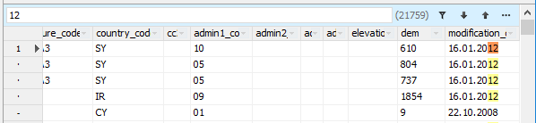

Другие изменения и дополнения
В TDBVertGridEh добавлены функции по сохранению/восстановлению состояния колонок в INI-файл и Registry.

Сохранить настройки строк в INI-файл или Registry
procedure SaveRowsLayout(ACustIni: TCustomIniFile; const Section: String); overload;
procedure SaveRowsLayout(ARegIni: TRegIniFile); overload;
procedure SaveRowsLayoutIni(const IniFileName: String; const Section: String; DeleteSection: Boolean);

методы сохраняют следующие свойства строк TFieldRowEh.Index, TFieldRowEh.RowLines, TFieldRowEh.Visible в INI-файл или Registry

Сохранить настройки строк и разметку грида в INI-файл или Registry
procedure SaveGridLayout(ACustIni: TCustomIniFile; const Section: String); overload;
procedure SaveGridLayout(ARegIni: TRegIniFile); overload;
procedure SaveGridLayoutIni(const IniFileName: String; const Section: String; DeleteSection: Boolean);

методы сохраняет настройки строк, описанных выше, а также свойство LabelColWidth (Ширина столбца с заголовками строк)

В TDBGridEh изменен значок отображения фильтра в заголовке грида.
В TDBGridEh когда колонка содержит значения по которой фильтруются записи в гриде, значок выпадающей формы для выбора элементов фильтрации отображается в виде воронки на кнопке.
